МУНИЦИПАЛЬНОГО БЮДЖЕТНОГО ДОШКОЛЬНОГО ОБРАЗОВАТЕЛЬНОГОУЧРЕЖДЕНИЯ «УСТЬ – НЕРСКИЙ ДЕТСКИЙ САД ОБЩЕРАЗВИВАЮЩЕГО ВИДА С ПРИОРИТЕТНЫМ ОСУЩЕСТВЛЕНИЕМ ДЕЯТЕЛЬНОСТ ПО ПОЗНАВАТЕЛЬНО – РЕЧЕВОМУ РАЗВИТИЮ ДЕТЕЙ
№ 3 «СКАЗКА» МУНИЦИПАЛЬНОГО ОБРАЗОВАНИЯ «ОЙМЯКОНСКИЙ УЛУС (РАЙОН)»
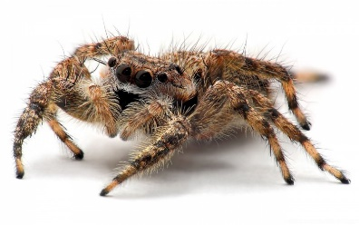
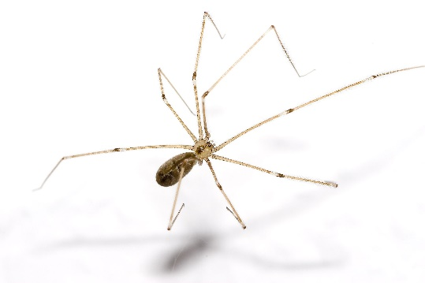
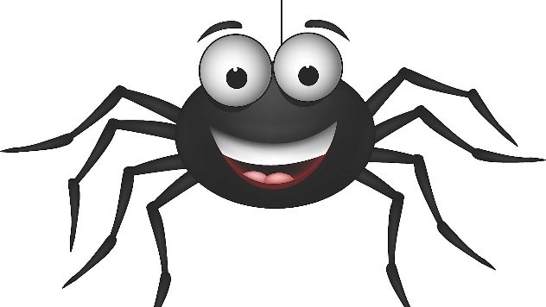
Пауки якутии

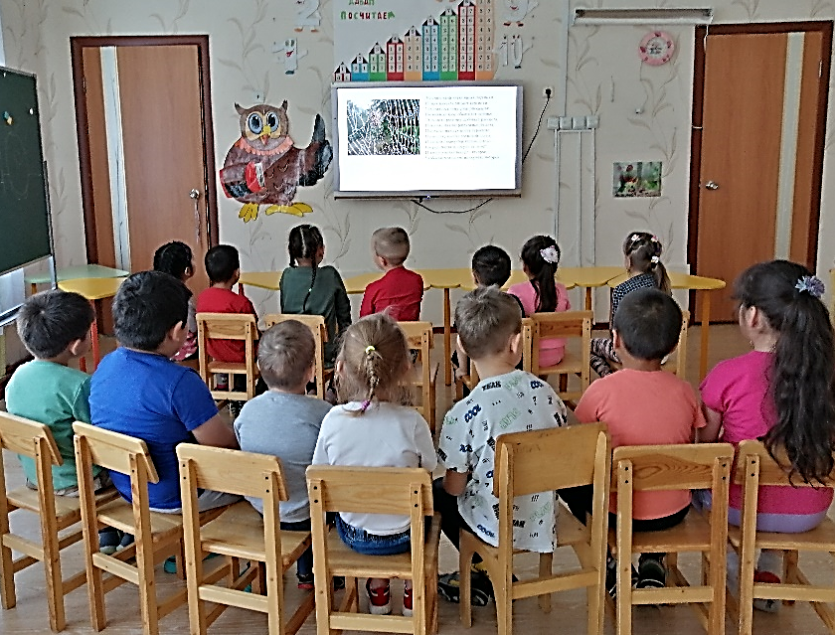
На тоненькой ветке висят паутинки.
Из них паучата рисуют картинки.
Сегодня по плану урок рисованья.
Им важный паук объясняет заданье:
"Возьмите росинку, добавьте рассвета,
Измерьте на глаз расстоянье до лета,
Поймайте на слух полет стрекозы
И капельку влейте сосновой слезы,
И лапкой проворной весело, смело –
Вперед, паучата, скорее за дело!"
И замер у ветки шалун - ветерок,
Чтоб вздохом своим не сорвать им урок
Подготовительная к школе группа «Бемби»
Воспитатель: Палий М.Д.

Цель: Формировать представление о том, что в природе нет неинтересных, ненужных животных. Рассказать о пауках, увлечь детей маленьким, но интересным «миром», в котором живут эти крошечные существа. Закрепить правила поведения в природе: «Не обрывайте паутину в лесу, не убивайте пауков».

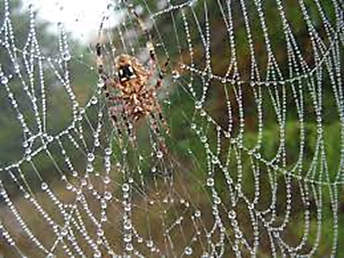

В «Книгу природы» поступила новая жалоба. Я прочитаю, а вы догадайтесь, от кого она.
«Нас называют мелкими тварями. Говорят, мы отвратительны, безобразны.
Пойдут люди в лес за грибами, ягодами, окажется паутина у них на лице – мы виноваты. А ведь на самом деле мы пользу приносим: мух, комаров ловим. Самое главное – на огромной площади в лесу мы в течение года истребляем очень много насекомых вредителей. Вам ничего не стоит порвать паутину, а нам начинай плести заново. Для вас это забава, а для нас беда».
Вы догадались, кто жалуется? (Паук).
Паука люди часто считают ненужным. Но оказывается, это очень интересное и полезное животное. Я расскажу вам о нём.

Пауков, оказывается, нельзя назвать насекомыми. Они входят в отдельный класс беспозвоночных животных – паукообразных.
1. Паук серебрянка
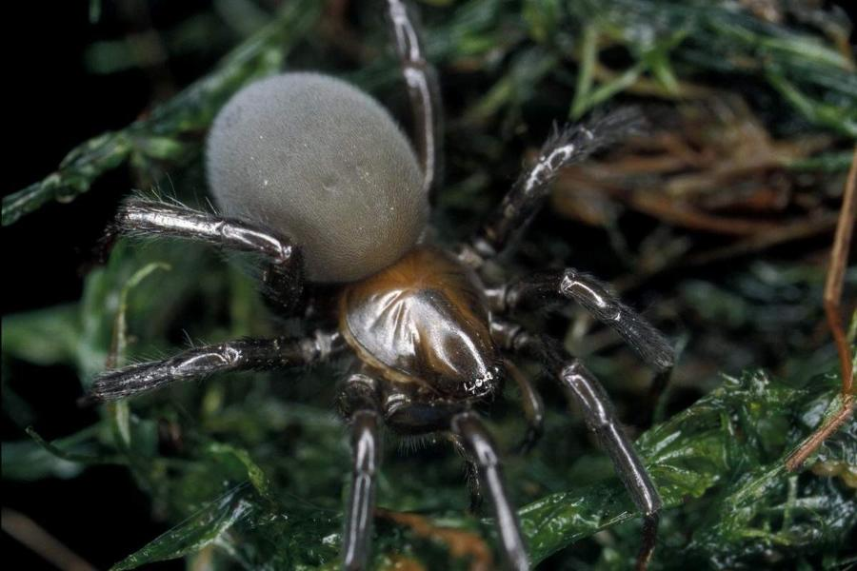

- обитает в воде, способен прокусить кожу человека.
Паук-серебрянка: Ядовитый подводный паук живёт в каждом деревенском прудике. Строит воздушные купола и ловит рыбу
Люди боятся пауков, и к несчастью для большинства из нас они живут по всему миру. От них не спрятаться ни на природе, ни в собственной квартире. Ну хоть в воде-то мы можем чувствовать себя в безопасности, ведь так? Ничего подобного. Со дна деревенского озерца тебе передаёт привет серебрянка — уникальный подводный житель и опасный хищник!

Этого паука можно найти в любом водоёме. Да, даже в деревенской речке, в которой ты так любишь купаться с самого детства, живи теперь с этой мыслью. Животина прекрасно приспособлена к водной среде: 1,5 сантиметровое членистоногое отрастило на своих задних лапках плавательные щетинки, превратив ноги в функциональный аналог ласт. Пригодились пауку и волоски на брюшке. Зачем? Чтобы дышать под водой! Укус серебрянки смертелен для животных сопоставимых размеров, но у людей вызовет лишь лёгкую припухлость.
. Кусаются ли? Да, кусаются. Но они не агрессивны, на людей серебрянки кидаются лишь тогда, когда человек сам на них нарывается. Больно ли? Да, достаточно. Примерно, как пчела, может чуть сильнее. На месте укуса часто появляется вздутие, покраснение, и в особых случаях может возникнуть общее легкое недомогание. Но ничего особенного и страшного, на самом-то деле.

2.Крестовик обыкновенный (хрестоматийный вид, в Олекминском районе они могут достигать
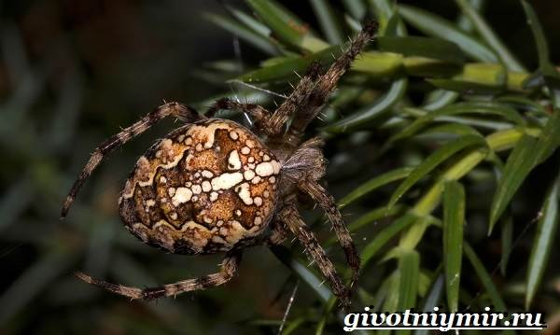
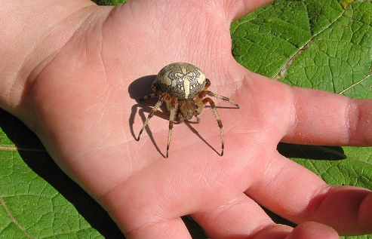
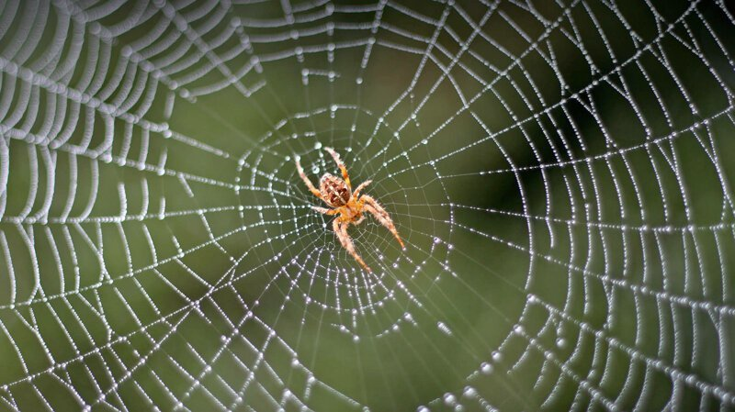
размеров с грецкий орех)

Паук крестовик относится к семейству кругопрядов. Таким необычным именем паук был назван из-за большого заметного креста на спинке, сформированного светлыми пятнами.
Тело паука покрывает специальный воск, который способствует сохранению влаги.
Предпочтительные места обитания всегда довольно сырые и влажные. Это могут быть леса, поля и луга вблизи болот и водоемов, рощи, сады, иногда человеческие постройки.
Основной рацион крестовиков состоит из разнообразных мушек, комаров и прочих мелких насекомых, которых он может за один раз съесть около десятка. Из паутинной бородавки паука сначала выделяется клейкое вещество, которое только на воздухе становится крепкой нитью.
Брюшко «мухолова» правильной круглой формы, чаще всего коричневого цвета, однако встречается и белый крестовик, чье брюшко светло-желтого или бежевого цвета. Длинные лапы очень чувствительны к малейшим колебаниям паутины.
У паука крестовика четыре пары глаз, расположенных так, что насекомое имеет обзор в 360 градусов. Однако зрение его оставляет желать лучшего, паук может видеть только тени и нечеткие очертания предметов
3. Домашний паук (паук тенетник, его сети напоминают полотно)
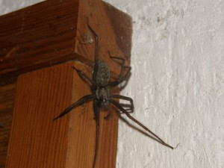
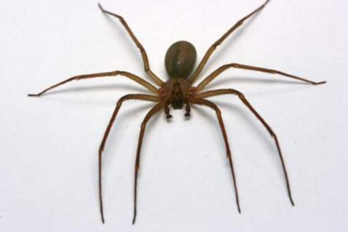
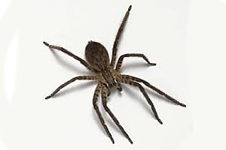

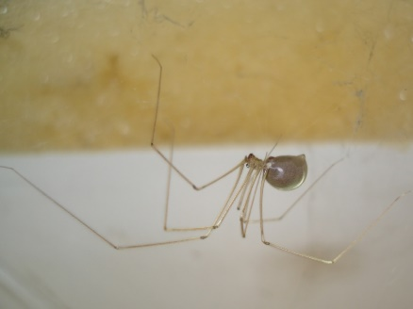
Этих представителей рода членистоногих каждый человек нашего региона хорошо знает с детства. Даже об этих пауках есть народные поговорки: «Висит в углу сито не руками свито». Это про пауков-тенетников или теридиидов. Некоторые представителя вида являются ядовитыми, а именно из рода Latrodectus. У членистоногих на задних лапках имеются изогнутые шипы или точнее щетинки, предназначенные для забрасывания секрета на добычу и паутину.
Членистоногие этого вида не очень поворотливы, ноги слабее, чем у других. Но эти недостатки компенсируются умением мастерски плести паутину.

Паутина имеет треугольную форму и чаще всего располагается в тёмных углах, или за шкафом, тумбой. Она плоская и горизонтальная, центр обычно расположен в углу, образуя так называемую жилую трубку, где обитает хищник. Эта паутина лишена клея; она имеет рыхлую структуру, благодаря чему в ней запутываются насекомые, которые и служат её строителю пищей.
Тенетники – семейство пауков, которые обитают в темных местах (пещеры, подвалы, гаражи, заброшенные здания). Внешне они напоминают ядовитого паука – чёрная вдова. Но существует несколько отличий между видами, о которых мы сейчас расскажем. Тело тенетника полностью чёрное/темно-коричневое, без единых пятен, других цветов. Туловище длиною два три сантиметра. Паук имеет восемь лап, маленькие усики. На животе иногда могут присутствовать неяркие грязно-зеленые пятна з коричневыми оттенками, то зачастую брюшная часть блестящая, черная с переливами. Лапки разных размеров, однотонные, тёмные. В дикой природе пауки данной породы питаются мелкими насекомыми, зеленый корм не едят. В домашних условиях давайте домашнему любимцу сверчков, тараканов, хлебные крошки, корм для пауков. Животные едят редко, поэтому не стоит раскармливать их, ведь такая забота может негативно отразиться на здоровье паучка. Пьют они воду (очищенную, кипяченную) Температура воды не должна превышать двадцати градусов. Жить питомцы могут в аквариумах, террариумах. Обязательно должна быть крышка, чтобы паучок не сбежал. Тенетники не считаются ядовитыми.
4.Паук волк.

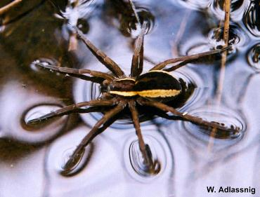
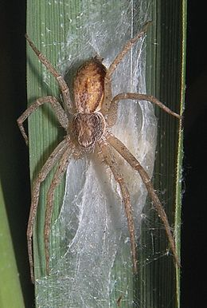

Этот паук— спринтер в мире паукообразных.
Он не плетёт паутину, вместо этого преследует и нападает на свою добычу, как волк. Если вы видели этого паука возле своего дома, встреча, вероятно, была незабываемой. Некоторые люди находят их красивыми и уникальными, в то время как другие дрожат при их виде.
Пауков-волков можно принять за тарантулов, поскольку у них толстое и волосатое тело. Хотя выглядят они угрожающе, однако являются полезными и безвредными организмами. Их диета состоит из множества вредителей, которые могут попасть в жилище людей.
Свое название пауки волки получили в честь волчьей привычки набрасываться на добычу всей стаей. Первоначально считалось, что эти насекомые также нападают стаей. Сейчас эта теория признана ошибочной. Паук-волк считается бродячим хищником, который живет в норах, вход в которые паук плотно укутывает слоем паутины, которую не использует для ловли добычи. Регулярно меняет место жительства тогда, когда поблизости от его жилища заканчивается корм, чаще всего встречается в странах с теплыми климатическими условиям и.
Когда вы увидите паука волка дома, не пугайтесь он пришел не для того чтобы вас пугать или вредить. он просто пришел, чтобы избежать экстремальных температур на открытом воздухе. или же он преследовал другого насекомого и нечаянно забрел.
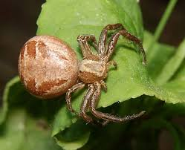
5. паук краб.

Паук краб темно-коричневые или красновато-коричневые крабовые пауки, часто встречающиеся на сорняках или деревьях. Хотя они похожи на «цветочных пауков», они, как правило, имеют более короткие и прочные ноги. Многие, но не все виды имеют более узорный рисунок брюшка, чем большинство видов Thomisus, скорее, как некоторые виды Synema. Однако некоторые из них, более земные, по цвету и текстуре напоминают землю.
Земляной крабовый паук землистого цвета.
Большинство видов рода Xysticus - это пауки малого и среднего размера. Пауки рода Xysticus не строят паутины; как и большинство Thomisidae, они охотятся из засад и предпочитают охотиться у земли (отсюда и общее название «наземные крабовые пауки»). Они передвигаются медленно и обычно охотятся, размещаясь в зоне с интенсивным движением и хватая все, что членистоногие проходит достаточно близко. Также, как и большинство других Thomisidae, они захватывают добычу двумя увеличенными передними парами ног и убивают ее ядовитым укусом.

